游戏界面

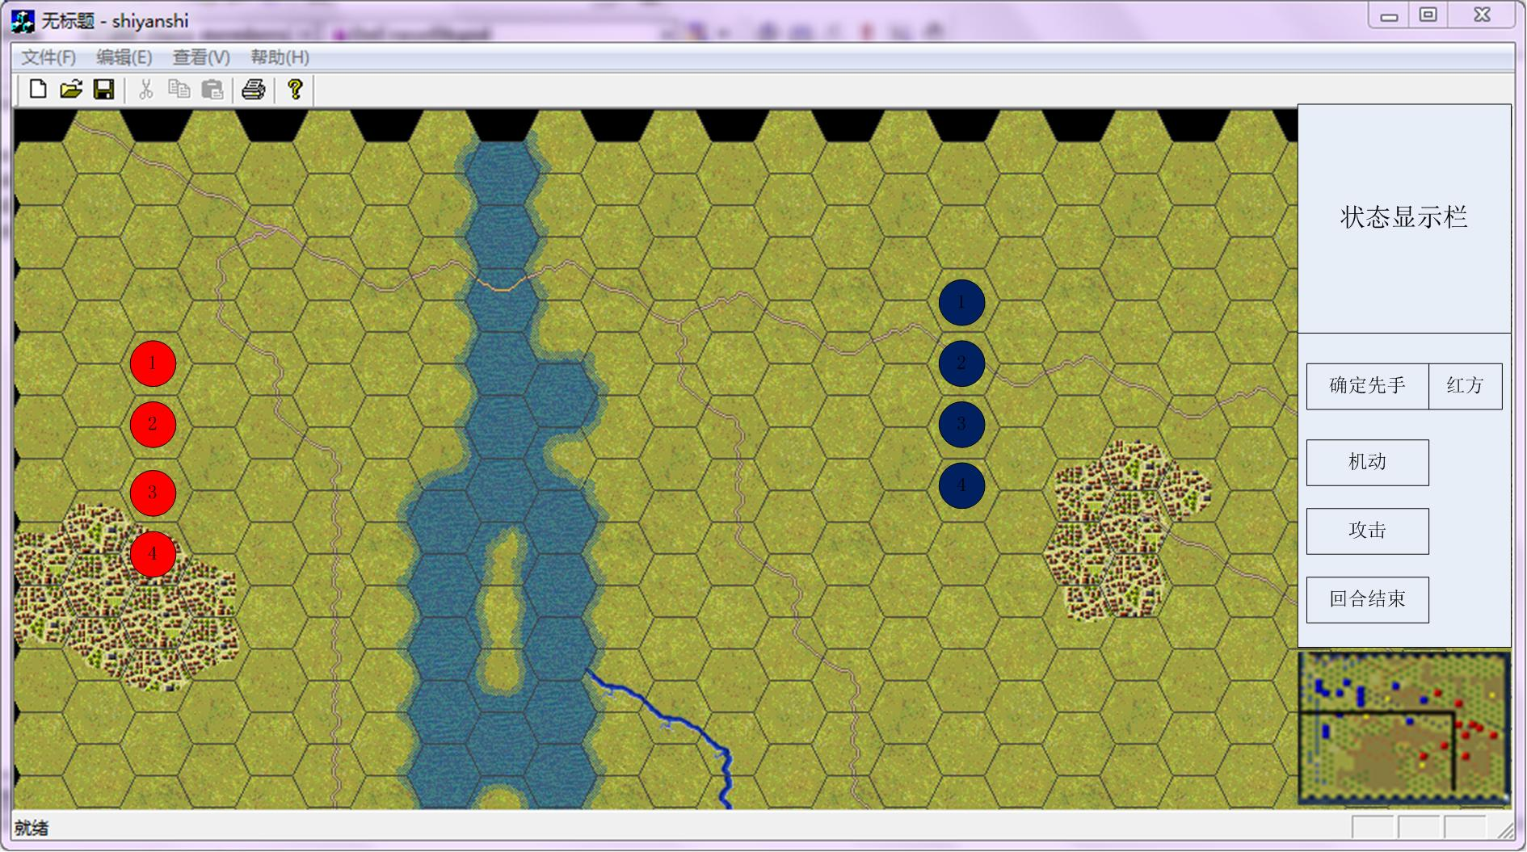

红蓝双方棋子固定

功能区

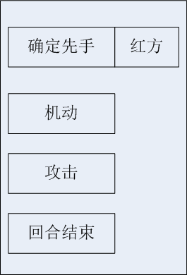

按钮：

确定先手：点击按钮，随机显示红方或者蓝方

机动：点击按钮，玩家可操作棋子移动

攻击：点击按钮，玩家可进行攻击

回合结束：点击按钮，进入下一回合。

状态栏

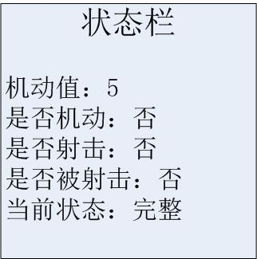

状态栏显示玩家当前操作的单位信息。